**TRABZON VE ÇEVRESİNDE GEZİLECEK YERLER**

**ATATÜRK KÖŞKÜ**

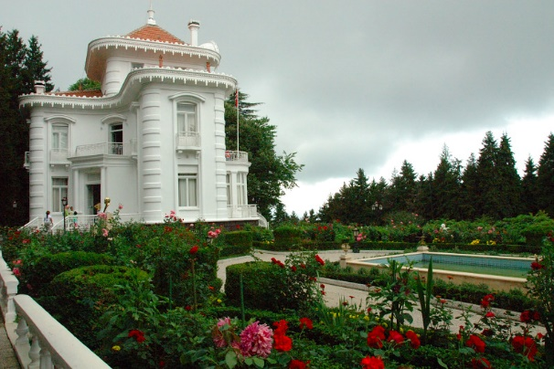Soğuksu semtinde küçük bir çam korusu içinde yer alır. Yirminci yüzyılın hemen başında yaptırılmış 1923'den sonra hazineye kalmıştır. [Atatürk](http://tr.wikipedia.org/wiki/Mustafa_Kemal_Atat%C3%BCrk) 1934 ve 1937 yıllarındaki Trabzon ziyaretlerinde, bu köşkte konuk edilmiştir. O'nun ölümünden sonra [Trabzon](http://tr.wikipedia.org/wiki/Trabzon) belediyesi tarafından o dönemde kullanılan eşyalarla dekore edilerek "Atatürk Müzesi" olarak ziyarete açılmıştır.

**AYASOFYA MÜZESİ**

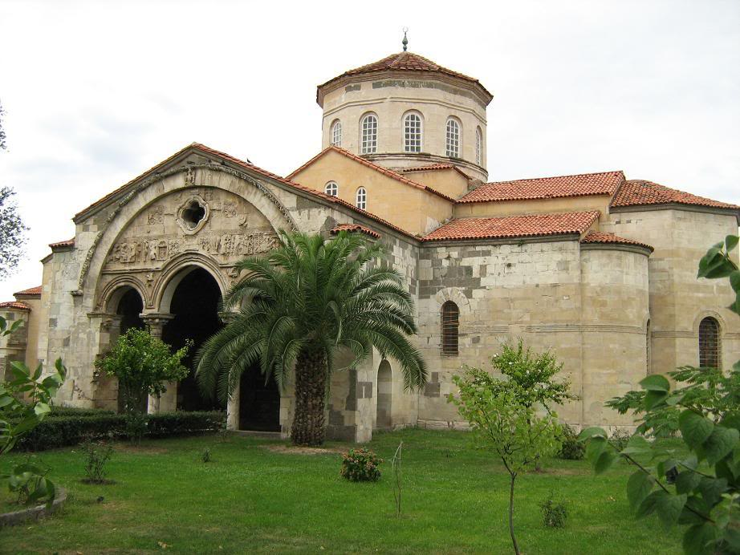Trabzon Ayasofya Müzesi, Trabzon’un Yenimahalle semtinde bulunan tarihi bir müzedir. 1250-1260 yılları arasında yaptırılan manastır kilisesi Bizans mimarisinin en güzel örneklerinden biridir. Fatih sultan Mehmet’in 1461 yılında Trabzon’u fethiyle camiye çevrilmiş ve vakıf eser olmuştur. 1868 yılında yeniden onarılmıştır. I. Dünya Savaşı yıllarında Ruslar tarafından işgal edilen Ayasofya, askeri karargâh, hastane, depo ve savaştan sonra yine cami olarak kullanılmıştır. 1958-1962 yılları arasında Edinburgh Üniversitesi ve Vakıflar Genel Müdürlüğü işbirliği ile restore edilerek, 1964 yılında müzeye çevrilmiştir. 2013 yılında tekrar cami olarak kullanılmaya başlanmıştır.

**BOZTEPE**

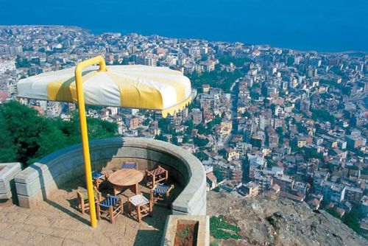Trabzon'dan Karadeniz'e bakmanın doyumsuz manzarasını seyretmek için ziyaret edilmesi gereken en önemli yer olan Boztepe, şehrin 3 kilometre güneydoğusunda, Trabzon'un yaslandığı dik yamaçlı ve düz sırtlı bir tepedir. Şehre hâkim bu tepede Ahi Evren Dede Türbesi ve Camii vardır. Boztepe, antik dönemlerden beri Trabzon için önemli bir mevkidir. Buraya Apollon'un Dağı denirdi.

**ÇAL MAĞARASI**

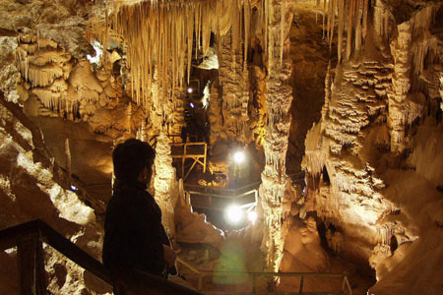Dünyanın en uzun ikinci mağarası olarak kabul edilen Çal Mağarası'nın içinden küçük bir dere akmakta ve üzerinde tarihî bir kale bulunmaktadır. Düzköy'ün 5 kilometre güneybatısında, denizden 1050 metre yüksektedir. Mağara, girişten 200 metre ileride iki kola ayrılmaktadır. Üzerindeki kalenin, mağaraya iç geçit yolları ile bağlandığı, zamanla bu geçitlerin göçmeler sebebiyle kapandığı anlaşılmaktadır.

**MEMİŞAĞA KONAĞI**

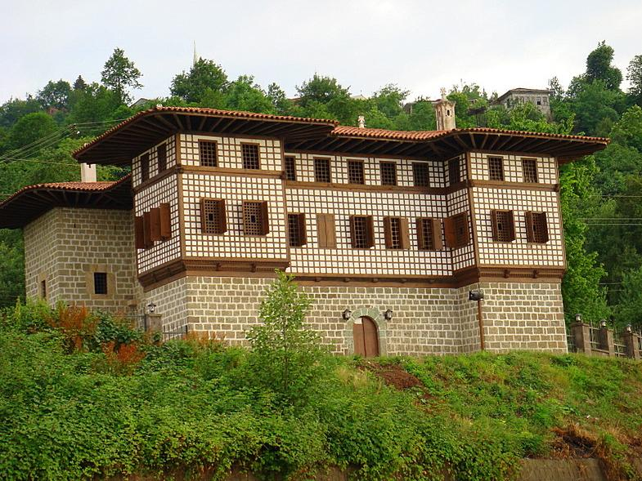Yakupoğlu Memişağa Konağı, Sürmene'nin 4 kilometre doğusundadır. İki katlı, kademeli cepheli, geniş saçaklı bir binadır. Taş ve ahşap işçiliği, hayranlık uyandırır. Tipik bir 18. yüzyıl Türk konağıdır. Üst katındaki batı odasının ortasında, bir mil etrafında dönebilen, vantilatör ve rüzgârgülü olarak kullanılan bir parça vardır ki, bu nedenle ''Döner tavanlı konak'' da denilir.

**SERA GÖLÜ**

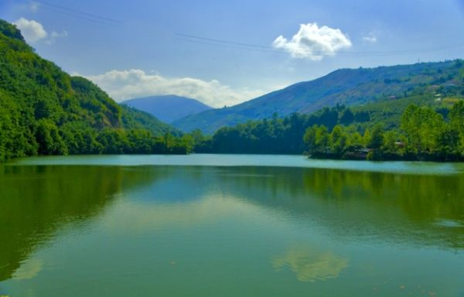Trabzon'un batısındaki Sera Deresi üzerinde, eski adı Sera olan Yıldızlı Beldesi sınırları içerisindedir. Göl, aşırı yağış sonucu 21 Şubat 1950 günü Derecik Vadisi yamaçlarından kopan büyük kayaçların vadi tabanını tıkaması sonucu oluşmuştur. On sekiz günde tam halini almış, yöre halkı bizzat bir gölün oluşumuna tanıklık etmiştir.

**SÜMELA MANASTIRI**

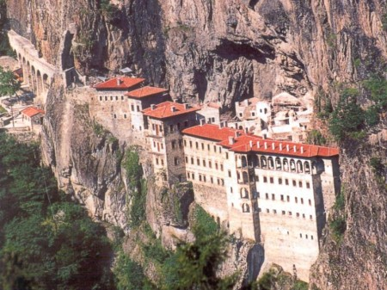Maçka ilçesinde, Altındere Vadisi'ne hâkim Karadağ'ın eteklerinde sarp bir kayalık üzerine kurulmuş olan Sümela veya "Meryem Ana" Manastırı, yaklaşık 300 metre yüksekliktedir. Manastırın "Sümela" adını "siyah" anlamına gelen "melas" sözcüğünden aldığı söylenmektedir. Manastırdaki kaya kilisesinin içi fresklerle kaplıdır. Bugünkü halini 13. yüzyılda almıştır. 19. yüzyılda büyük binaların ilâve edilmesiyle muhteşem bir görünüm kazanmıştır.

**UZUNGÖL**

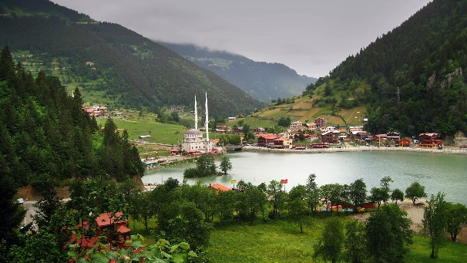Uzungöl, Trabzon'a 99 km ve Çaykara ilçesine 19 km uzaklıkta, deniz seviyesinden 1090 m yükseklikte bulunan Uzungöl, dik yamaçları ve muhteşem orman örtüsü ile Alplerin güzelliğini geride bırakmaktadır. Haldizen Deresi vadisinde heyelan sonucu dere yatağının tabii baraj şeklinde kapanmasıyla oluşan gölün, çevresindeki ladin ormanları ile çekici bir manzarası vardır. Uzungöl, dik yamaçları ve muhteşem orman örtüsü ile Alplerin güzelliği ile yarışacak niteliktedir. Bu bölge aynı zamanda yerkürenin ılıman bölgede bulunan en yaşlı ormanlarına ev sahipliği yapmaktadır.

**AYDER YAYLASI**

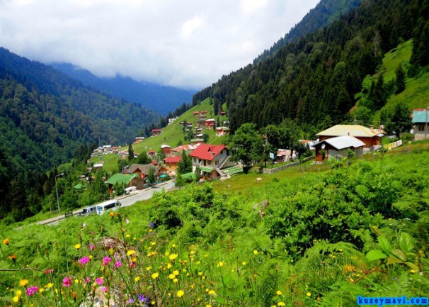Çamlıhemşin ilçesinin bir parçasıdır, Rize iline bağlı olan bir yayladır. Çamlıhemşin’e 17 km, Rize’ye ise 88 km uzağındadır. Ayder’in en çekici özelliği, yoğun orman kitlesine sahip olması ve Ayder Yaylası boyunca çok sayıda akarsuyunu barındırmasıdır. 1987 yılında hükümet tarafından bir turizm merkezi olarak ilan edilmiştir. Ayder ayrıca ağaçta asılı olarak üretilen Rhododendrom arı balı ile ünlüdür.

**TRABZON VE ÇEVRESİNDE GÜNÜBİRLİK GEZMEK İSTEYEN KONUKLARIMIZIN DİKKATİNE!!!**

Tur firmaları tarafından Trabzon ve çevresine (Batum dâhil) günübirlik geziler düzenlenmektedir. Fiyatlar 25 ile 70 TL arasında değişmektedir. Bireysel başvurular ile tur şirketlerine başvuru yapabilirsiniz.

|  |  |  |
| --- | --- | --- |
| **Tur Şirketi** | **İletişim** **Numarası** | **Web Sitesi** |
| Eyce Tour | (0462) 326 63 37 | www.eycetours.com |
| Gündönümü Tour | (0462) 323 10 24 | www.gundonumutour.com.tr |
| Sümela Tour | (0462) 321 08 03 | www.sumelatours.com.tr |
| Uzungöl Turizm | (0462) 656 60 10 | www.uzungolturizm.com |
| İBK Tours | (0462) 326 66 59 | www.ibkturizm.com |
| Afacan Tur Turizm | (0462) 321 58 04 | www.afacantur.com |
| CeCe Turizm | (0462) 321 19 68 | www.ceceturizm.com |
| Çakra Turizm | (0462) 326 54 44 | www.cakratour.com |
| Esas Turizm | (0462) 321 61 81 | www.esastravel.com |
| Papıllon Turizm | (0462) 321 62 89 | www.papillontur.com |
| Thalassa Tours | (0462) 322 11 22 | www.thalassatours.com |
| Zenofon Tours | (0462) 326 20 26 | www.zenofontours.com |
| Vazelon Tur | (0462) 321 00 80 | www.vazelontur.com.tr |